Congresul Autorităților Locale din Moldova
str. Columna 106A, Chisinau, Republica Moldova (secretariat)
t. 22-35-09, fax 22-35-29, mob. 079588547, info@calm.md, www.calm.md

Buletin Informativ 8-15 aprilie 2015

CUPRINS
STATUTUL FUNCȚIONARILOR PUBLICI DISCUTAT LA CALM CU EXPERȚII DIN LITUANIA………………………………………………………………………………………………………………....2
INFORMAȚIE PRIVIND EMISIUNEA ”ORA EXPERTIZEI” DIN 14 APRILIE 2015 - LUPTA ELECTORALĂ SE MUTĂ ÎN TERITORIU……………………………………………………………………......3
INFORMAȚIE PRIVIND EMISIUNEA DE LIMBĂ RUSĂ "ЧЕСТНО ГОВОРЯ" DIN 14.04.2015...................................................................................................................4
GRĂDINIȚE MAI BUNE PENTRU COPIII DIN SATELE MOLDOVEI.....................................5
GRANTURI DE PESTE 100 DE MII DE DOLARI OFERIŢI ANTREPRENORILOR DIN 20 DE LOCALITĂŢI................................................................................................................11
CONTINUĂ PROCESUL DE DEZVOLTARE A UNUI CONCEPT DE PROIECT VIABIL DE REGIONALIZARE A SERVICIILOR DE APĂ ȘI CANALIZARE ÎN RAIONUL CAHUL…………....12
REZINENII AU ȘANSA SĂ CONSUME APĂ CALITATIVĂ.................................................13
PREMIERĂ: ÎNTREPRINDERE SPECIALIZATĂ ÎN PRESTAREA SERVICIILOR DE ILUMINARE STRADALĂ, INAUGURATĂ LA ŞTEFAN VODĂ...............................................................14
MÂNCARE CALDĂ PENTRU FIECARE COPIL………………………………………………………….....16
PRIMĂRIA LUCREAZĂ PENTRU ÎMBUNĂTĂȚIREA SERVICIILOR....................................17
FRANȚA VA CONTINUA SĂ SUSȚINĂ REPUBLICA MOLDOVA ÎN DOMENIUL EFICIENȚEI ENERGETICE...............................................................................................................18
AMBASADORUL MARII BRITANII ÎN VIZITĂ LA UNGHENI.............................................19
A ÎNCEPUT IMPLEMENTAREA PROIECTULUI “PARCUL DIN CENTRUL SATULUI - CENTRU EDUCAȚIONAL ȘI CULTURAL AL COMUNITĂȚII”…………………………………………………….....21
PROIECT MOLDO-POLON DE CONSOLIDARE A CAPACITĂȚILOR ÎN DOMENIUL MANAGEMENTULUI PROIECTELOR DE DEZVOLTARE, LANSAT ÎN REGIUNEA NORD.........................................................................................................................22

STATUTUL FUNCȚIONARILOR PUBLICI DISCUTAT LA CALM CU EXPERȚII DIN LITUANIA

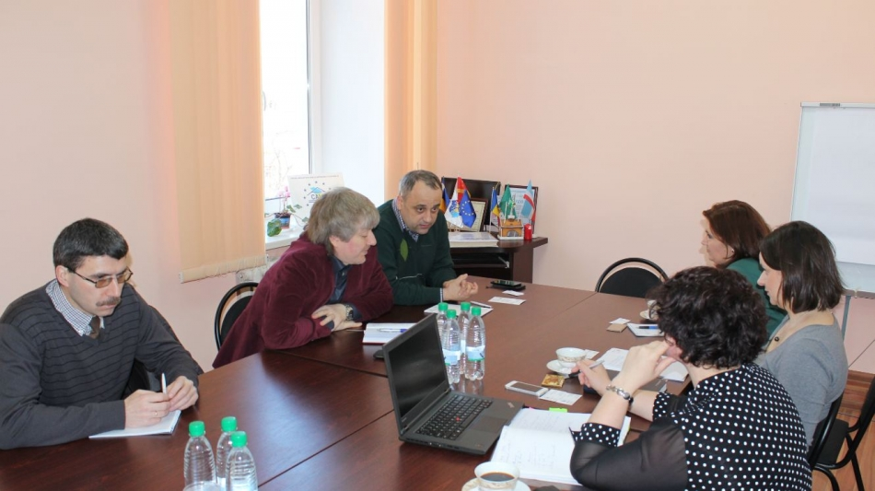
La data de 8 aprilie 2015, reprezentanții Congresului Autorităților Locale: domnul Viorel Furdui - Director Executiv CALM, domnul Alexandru Osadci - Expert CALM și domnul Viorel Rusu - Expert CALM, au avut o întrevedere cu experții lituanieni: doamna Neringa GLEBOVE - Consultant în cadrul subdiviziunii ”politici în serviciul public” al Ministerului de Interne Lituanian și doamna Inga SIRUTAVICE - sef al secției reprezentare juridică și monitorizare din cadrul Departamentului de Servicii Publice (o autoritate bugetară a Republicii Lituania ce exercită funcții de conducere în domeniul serviciului public) precum și cu reprezentantul Cancelariei de Stat doamna Lilia MELNIC - Consultant principal în cadrul Direcției reforma administrației publice centrale.
În cadrul întrevederii s-a discutat despre statutul funcționarilor publici locali, angajarea și numirea acestora în funcții, controlul din partea autorităților publice centrale față de APL.
La finele întrevederii participanții au convenit asupra unei cooperări pe viitor și continuării dialogului.
Sursa: www.calm.md

INFORMAȚIE PRIVIND EMISIUNEA ”ORA EXPERTIZEI” DIN 14 APRILIE 2015 - LUPTA ELECTORALĂ SE MUTĂ ÎN TERITORIU

Este oficial, am intrat într-o nouă perioadă electorală. Din 14 aprilie, CEC-ul a început pregătirile pentru alegerile locale, care se vor desfășura pe data de 14 iunie. Ce-i drept, înregistrarea candidaţilor la fotoliile de primari sau consilieri va începe săptămâna viitoare, atunci când CEC-ul va forma consiliile de circumscripţie. Chiar dacă chestiunile organizatorice nu au fost încă definitivate, unele partide politice şi-au desemnat deja candidaţii electorali.
La emisiune au participat:
Viorel Rusu - Expert Juridic CALM;
Pavel Postică - Expert la Asociația Promo Lex;
Pavel Midrigan - jurist, fost membru CEC;
Sergiu Afanasiu - Jurnalist.

Emisiunea poate fi vizionată pe site-ul www.calm.md accesînd următoarul link:
http://calm.md/libview.php?l=ro&idc=85&id=2059&t=/SERVICIUL-PRESA/Materiale-Video/Talk-Show-Ora-Expertizei-din-14-aprilie-2015-Lupta-electorala-se-muta-in-teritoriu

Sursa: www.jurnaltv.md

INFORMAȚIE PRIVIND EMISIUNEA DE LIMBĂ RUSĂ "ЧЕСТНО ГОВОРЯ" DIN 14.04.2015
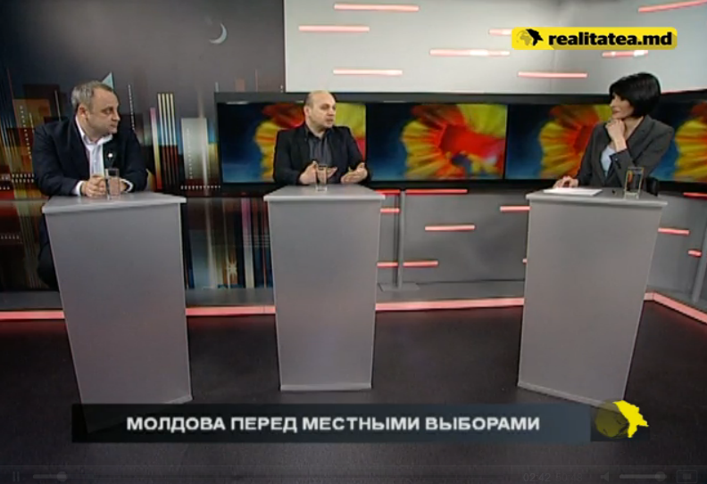
În cadrul emisiunii s-a discutat despre alegerile locale din acest an.
La emisiune au participat:
Viorel Furdui – Director Executiv CALM;
Sergiu Ostaf - Directorul Centrului de Resurse pentru Drepturile Omului (CReDO).
Emisiunea poate fi vizionată pe site-ul www.calm.md accesînd următoarul link:
http://calm.md/libview.php?l=ru&idc=85&id=2060&t=/precc-clujba/video-materieali/programma-cectno-govorea-ot-14042015
Sursa: www.realitatea.md

GRĂDINIȚE MAI BUNE PENTRU COPIII DIN SATELE MOLDOVEI
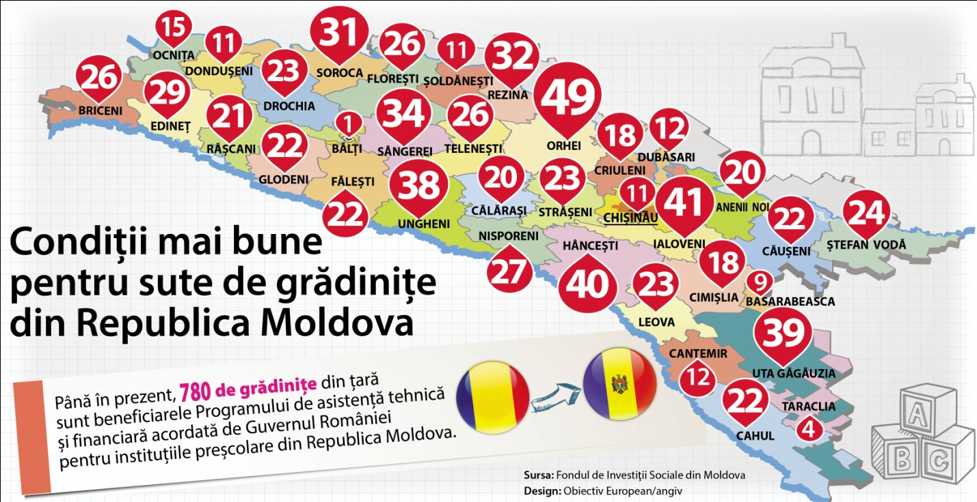
Din Grantul de 20 de milioane de euro, oferit de Guvernul României, sunt reabilitate circa 780 de grădiniţe din toate regiunile ţării.
În viitorul apropiat, peste 30 de mii de copii din Republica Moldova vor beneficia de condiții mai bune în grădinițe. Acest lucru va fi posibil datorită celor 20 de milioane de euro, oferite de Guvernul României pentru modernizarea instituțiilor preşcolare din țara noastră. Din acest sprijin, în prezent, sunt în proces de reparare şi renovare grădinițele din 32 de raioane, precum şi din UTA Gagauz-Yeri şi din municipiile Chişinău şi Bălți. Banii sunt destinați pentru reparația şi construcția sistemelor de termoficare, canalizare şi aprovizionare cu apă, pentru dotarea cu mobilier şi reparația capitală a clădirilor şi a acoperişurilor, schimbarea uşilor şi geamurilor, pentru amenajarea terenurilor de joacă pentru copii, dar şi pentru lucrări de pavaj.
Lilia Zaharia, Asociaţia Presei Independente.
În satul Sadova, raionul Călăraşi, am mers pe la mijloc de martie. Fiind una dintre sutele de localități care a beneficiat de grantul oferit de Guvernul României, am vrut să vedem la fața locului cum sunt valorificate mijloacele financiare oferite de statul român pentru reparația grădiniței din sat, şi anume, schimbarea acoperişului şi a sistemului de canalizare. Instituția preşcolară este frecventată de circa 80 de copii.
La grădinița din Sadova e cald cum n-a mai fost demult…
Am ajuns la Sadova într-una din zilele când baba Dochia îşi arunca peste Moldova cojoacele... Afară era frig şi ningea. În grădiniță, însă, era foarte cald. Fiind pe la amiază, atât în grupe, cât şi în dormitoare domnea liniştea. Educatoarele decupau nişte bucăți de carton, iar copiii dormeau. „Unii copii dorm chiar şi dezveliți – acum la noi e cald cum n-a mai fost demult… Clădirea e încălzită cu gaz. După ce a fost schimbat acoperişul, căldura se menține o perioadă mai îndelungată, pe când cu foile de ardezie pierdeam din energie”, afirmă Gheorghina Anghenie, directoarea grădiniței din Sadova.
Acoperişul grădiniței din această localitate aflată în inima Codrilor a fost schimbat din fondurile oferite de Guvernul României. În locul foilor crăpate de ardezie a fost instalat înveliş modern de tablă profilată, concomitent fiind termoizolat şi podul – o metodă ce asigură conservarea energiei termice. Tot din banii oferiți de statul român a fost reparat sistemul de canalizare al grădiniței şi a fost instalat un sistem nou de scurgere. Pentru aceste lucrări, oamenii din Sadova au primit peste 628 de mii de lei.
Acoperişul grădiniței din această localitate aflată în inima Codrilor a fost schimbat din fondurile oferite de Guvernul României. În locul foilor crăpate de ardezie a fost instalat înveliş modern de tablă profilată, concomitent fiind termoizolat şi podul – o metodă ce asigură conservarea energiei termice. Tot din banii oferiți de statul român a fost reparat sistemul de canalizare al grădiniței şi a fost instalat un sistem nou de scurgere. Pentru aceste lucrări, oamenii din Sadova au primit peste 628 de mii de lei.
Părinții sunt mulțumiți că micuții lor se află în condiții bune. „Ştim că, anterior, dintr-un proiect oferit de România a fost cumpărat şi mobilierul – dulapurile din coridor, măsuțele din grupe, seturile de paturi colorate. Cel mai important lucru ține de faptul că micuților le este cald şi că se simt bine la grădiniță”, spune Liuba Roşca, mama lui Nicuşor, un băiețel ce frecventează grupa pregătitoare de la grădinița din Sadova.
În sudul țării, în satul Zaim din raionul Căuşeni, din cei 300 de mii de lei oferiți de România au fost reparate capital blocul alimentar şi grupurile sanitare ale grădiniței din localitate. În plus, autoritățile locale au schimbat o parte din uşile şi ferestrele clădirii. „Acum totul este nou şi modern, drept urmare, e mai plăcută şi atmosfera din grădiniță, dar şi cea din sat”, spune cu mândrie Ion Veste, primarul de la Zaim.
Părinții sunt mulțumiți că micuții lor se află în condiții bune. „Ştim că, anterior, dintr-un proiect oferit de România a fost cumpărat şi mobilierul – dulapurile din coridor, măsuțele din grupe, seturile de paturi colorate. Cel mai important lucru ține de faptul că micuților le este cald şi că se simt bine la grădiniță”, spune Liuba Roşca, mama lui Nicuşor, un băiețel ce frecventează grupa pregătitoare de la grădinița din Sadova.
În sudul țării, în satul Zaim din raionul Căuşeni, din cei 300 de mii de lei oferiți de România au fost reparate capital blocul alimentar şi grupurile sanitare ale grădiniței din localitate. În plus, autoritățile locale au schimbat o parte din uşile şi ferestrele clădirii. „Acum totul este nou şi modern, drept urmare, e mai plăcută şi atmosfera din grădiniță, dar şi cea din sat”, spune cu mândrie Ion Veste, primarul de la Zaim.
La Sipoteni, din grantul românesc va fi construită o nouă instituție preşcolară
Dacă părinții din Sadova şi autoritățile locale din Zaim sunt mulțumite că toți copiii de vârstă preşcolară din aceste localități frecventează grădinița, la Sipoteni, raionul Călaraşi, grădinița este un motiv de dispută. Galina Rață, mama unui băiețel de patru ani, spune că feciorul ei nu a fost nici măcar o zi la grădiniță, şi asta pentru că în actuala instituție preşcolară din acest sat nu sunt locuri pentru toți doritorii. „Lucrez la o cusătorie şi îmi las copilul cu cine e mai liber: cu mama mea sau cu soțul. Dar nu se mai poate aşa…”, ne spune supărată femeia. Drept dovadă ea adaugă că băiețelul ei, Ionel, plânge ori de câte ori îi vede pe alți copii că se întorc seara de la grădiniță…
În replică, Vasile Rață, primarul de la Sipoteni, spune că problema lipsei locurilor în grădiniță este una foarte dureroasă pentru comuna pe care o administrează. „Actuala grădiniță are o capacitate de 120 de locuri, însă este frecventată de 160 de copiii. Cu mare regret în suflet vă spun că mai am în safeu un registru cu aproape 500 de solicitări de înscriere a copiilor la grădiniță, însă, din lipsă de spațiu, nu pot onora aceste cereri”, spune Vasile Rață. Alesul local de aici speră foarte mult ca la începutul anului viitor, copiii de vârstă preşcolară, care acum stau acasă, vor păşi totuşi pragul noii grădinițe, care este în proces de construcție. „Avem copii care au plecat la şcoală fără să fi mers vreodată la grădiniță. Sper tare mult ca noul edificiu să fie suficient de încăpător pentru toți copiii de vârstă preşcolară”, mai menționează Vasile Rață.
Pentru ca toți micuții din comuna Sipoteni să aibă acces la educația preşcolară, în prezent în această localitate se construieşte o altă grădiniță, mai încăpătoare. Mai exact, se încearcă reabilitarea unei clădiri nefuncționale, rămasă din anii ’80. E adevărat că pentru aceasta este nevoie de circa opt milioane de lei… „Trei milioane au fost alocate din grantul oferit de Guvernul României – bani cu care se va construi acoperişul, se vor instala geamuri şi uşi. Însă, pentru ca la anul să deschidem şase grupe, mai avem nevoie încă de circa cinci milioane de lei, bani pe care pe moment nu-i avem, însă încercăm să găsim potențiali donatori”, susține primarul din Sipoteni.
O clădire-anexă, pentru copiii cu nevoi speciale, la Gordineşti
Şi în nordul țării, în comuna Gordineşti din raionul Edineț, autoritățile încearcă să rezolve problema lipsei de spațiu în grădinița din localitate. Din grantul oferit de statul român autoritățile publice locale au primit un milion 530 de mii de lei, bani destinați pentru instalarea gardului, amenajarea teritoriului cu pavilioane de joacă, dar mai ales – partea leului din suma debursată – pentru construcția unei clădiri-anexe. „În prezent, grădinița din Gordineşti e frecventată de circa 140 de copii. Totodată, lângă clădirea principală a grădiniței, am construit o anexă, în care va mai fi deschisă o grupă. Aici se va lucra suplimentar cu acei copii, care au anumite nevoi speciale.În plus, în anexă va fi amplasată şi o sală de sport”, spune primarul localității, Victor Guriev.
Lucrările de reabilitare, monitorizate cu strictețe de FISM
Entitatea responsabilă de pregătirea, implementarea şi raportarea „Programului de asistență tehnică şi financiară acordată de Guvernul României pentru instituțiile preşcolare din Republica Moldova” este Fondul de Investiții Sociale din Moldova (FISM). În prezent sunt în proces de reparare şi renovare 780 instituții preşcolare din 32 de raioane, precum şi din Găgăuzia, municipiile Chişinău şi Bălți. Circa 90% din investiții vor fi finalizate în anul curent şi FISM monitorizează cu strictețe lucrările.
Localitățile eligibile pentru finanțarea din Grantul de 20 de milioane de euro, oferit de Guvernul României pentru modernizarea grădinițelor din Republica Moldova, au fost desemnate conform Hotărârii de Guvern Nr. 436 din 10.06.2014. În cadrul Grantului respectiv au fost eligibile următoarele categorii de sub-proiecte: cele orientate spre îmbunătățirea condițiilor de educație a copiilor în instituțiile preşcolare (renovarea acoperişului, schimbarea uşilor şi ferestrelor, pardoselilor, reparația sistemelor de încălzire, aprovizionarea cu apă şi canalizare, WC interioare), dar şi cele îndreptate spre îmbunătățirea accesului copiilor de vârstă preşcolară la ocupațiile de calitate în aer liber (amenajarea terenurilor de joacă, instalarea pavilioanelor). Totodată, mai multe instituții preşcolare din țară au fost dotate cu diferite bunuri (mobilier, jucării).
În anul 2014, Guvernul României a sprijinit mai multe iniţiative educaţionale sau culturale din Republica Moldova
Astfel, Teatrului Republican Muzical-Dramatic „Bogdan Petriceicu Hasdeu” din Cahul i-au fost oferiţi 800 de mii de euro pentru construirea unui nou sediu al instituţiei. Tot anul trecut, Guvernul României a alocat un milion de euro pentru reabilitarea Sălii cu Orgă din Chișinău și un milion de euro pentru reabilitarea Muzeului Naţional de Artă a Moldovei. În aceeași perioadă, România a mai donat Republicii Moldova 100 de microbuze școlare, trei autobuze pentru teatre și 35 de autoturisme de teren „Dacia Duster”, pentru instituţiile publice.
++++
Mircea Eșanu: „Optăm pentru conceptul educaţional de tip școală-grădiniţă”
Mircea Eșanu, directorul executiv al FISM, spune că este la curent cu insuficienţa locurilor în grădiniţele din unele localităţi din ţară, motiv din care le-a propus autorităţilor locale să găsească alternative pentru înscrierea acestor copii în grădiniţe. „O variantă sugerată de noi a fost ca în satul unde clădirea școlii este încăpătoare, aici studiind puţini elevi, să fie amplasată și grădiniţa - bineînţeles, având intrări separate și adaptând edificiul la nevoile copiilor de vârstă preșcolară. FISM este un promotor activ al acestui concept de „centru educaţional de tip școală-grădiniţă și la finalul implementării acestui grant vom avea circa 30 de astfel de instituţii, printre ele fiind și grădiniţele din Salcia, Șoldănești sau Copăceni, Sângerei”, spune Mircea Eșanu.
Potrivit directorului executiv al FISM, în mare parte, Grantul românesc este destinat pentru renovarea și modernizarea instituţiilor preșcolare, în acest sens beneficiind de condiţii mai bune în grădiniţe peste 30 de mii de copii din întreaga ţară. „Și aici vorbim doar de renovări”, precizează Mircea Eșanu, menţionând că deja mai mult de 80 de grădiniţe din sate (circa 200 de grupe) beneficiază de mobilier nou, iar peste 100 de grădiniţe au un teren nou de joacă: „Astea sunt cifre reale și asta în situaţia în care noi nu suntem nici la jumătate din bunurile pe care urmează să le furnizăm în acest an”.
Totuși, deși sprijinul oferit de Guvernul României este unul foarte generos, acesta nu acoperă nici măcar o treime din necesităţile sistemului de învăţământ preșcolar de la noi. Căci, pregătirea profesională a pedagogilor din grădiniţe este la fel de importantă ca și renovarea clădirilor… La fel, regretul meu ţine de faptul că în acest Grant nu a fost inclusă dotarea grădiniţelor cu materiale didactice”, conchide Mircea Eșanu.
Ambasadorul Marius Lazurcă: „Statul român investește în sistemul educaţional și cultural din Republica Moldova”
Excelenţa Sa Marius Lazurcă, Ambasadorul României la Chișinău, a precizat pentru „Obiectiv European” că, în ultima perioadă, statul român a investit mai mult în renovarea și modernizarea instituţiilor de învăţământ, cât și a edificiilor de cultură din Republica Moldova. „Altfel, Guvernul României a alocat bani pentru construcţia noului sediul al Teatrului Republican Muzical-Dramatic „Bogdan Petriceicu Hasdeu” din Cahul, dar și pentru renovarea Sălii cu Orgă din Chișinău sau pentru reabilitarea Muzeului Naţional de Artă a Moldovei. În special, în anul 2014, o atenţie sporită a fost acordată îmbunătăţirii condiţiilor în sistemul educaţional - și aici mă refer la majorarea numărul de burse pentru elevii și studenţii dar și pentru absolvenţii instituţiilor superioare care doresc să-și continue studiile în România. Totodată, este vorba și de procurarea autobuselor școlare, dar și de oferirea acestui grant de 20 de milioane de euro destinat modernizării grădiniţelor”, a menţionat Marius Lazurcă.
Excelenţa Sa a ţinut să precizeze că implementarea acestui grant este monitorizată foarte atent de către partea română, dar și de FISM. „Domnul Victor Ponta, Prim-ministru al României, chiar a vizitat câteva șantiere de construcţie a grădiniţelor - din comuna Marinici, raionul Nisporeni și din satul Porumbești, raionul Cantemir - pentru a vedea cum decurg lucrările. Interesul nostru, dar și al Republicii Moldova, este ca banii oferiţi de Guvernul României, care de facto sunt banii contribuabililor români, să fie valorificaţi cât mai eficient și după destinaţie”, a concluzionat Ambasadorul.
Vox Populi
„Vrem să aducem Europa acasă, prin atitudine și respect”
În scurta mea vizită la Sadova şi Sipoteni am întâlnit şi câțiva concetățeni care au revenit acasă după ce, mai mulți ani, au lucrat în țările Uniunii Europene. Deşi acolo erau remunerați foarte bine, ei au ales să se întoarcă în Moldova, unde să contribuie la transpunerea ideilor europene la realitățile țării noastre.
Olga Ionel, agent economic, Sadova, Călărași:
Am lucrat 12 ani în Portugalia. Acolo drepturile salariaților sunt respectate de către angajatori. Vreau ca şi condițiile de muncă din țara noastră să fie similare celor din Portugalia. Dacă acolo am plecat cu gândul de a face cât mai mulți bani, peste ani m-am întors în țară cu o altă concepție: Omul are prioritate, nu Banul. Ştiu că este greu, dar vreau să aducem Europa Acasă, prin atitudine şi respect.
Vladimir Dodon, inginer cadastral, Sadova, Călărași:
Vreau Justiție ca în Europa. Am lucrat mai mulți ani în Spania, soția mea şi acum e acolo. În Spania legea şi disciplina stau în capul mesei. Dacă ai încălcat ceva, eşti pedepsit. Sancțiunea nu se negociază. Oamenii noştri sunt dezamăgiți de justiție, căci cel care fură milioane stă în libertate. Vreau să trăiesc experiența din Spania la noi acasă. Acum lucrez inginer cadastral, ajut şi eu la modernizarea satului nostru.
Larisa Braga, conducător muzical la Grădiniţa Nr. 2 din Sipoteni, Călărași:
Poporul nostru nu este unit şi tolerant - m-am convins pe propria piele atunci când am fost în Franța, unde sunt stabilite cu traiul fiicele mele. Pentru a mă înțelege cu ginerii şi nepoții, timp de jumătate de an am studiat franceza. Am beneficiat şi de bursă - da, la vârsta mea mi-au dat bursă! Acolo oamenii îți sar în ajutor, indiferent din ce parte a lumii vii. Şi am mai observat că francezii sunt dornici de a face carte. La noi nu prea, chiar dacă avem potențial… Deşi aş putea să mă mut în Franța, inima nu mă lasă. Vreau ca şi oamenii din Moldova să trăiască la fel ca francezii.
Gheorghina Anghenie, directoarea grădiniţei din Sadova:
Am stat în Italia 12 ani, opt dintre care am avut grijă de un copil. Când îl duceam la grădiniță, eram impresionată de condițiile în care sunt educați copiii în instituțiile preşcolare. Şi aici mă refer la relația de prietenie dintre pedagog şi copil, dar şi la diversitatea materialelor didactice. Mi-am spus că, dacă mă întorc în țară, voi încerca să aduc grădinița din Sadova la acele standarde. M-am întors şi... iată că mă zbat pentru ca şi copiii noştri să aibă parte de condiții de educație ca şi cei italieni. Ştiu că nu va fi deloc simplu să-mi realizez acest scop, dar nu şi imposibil.
Articol publicat în suplimentul Obiectiv European, editat de Asociaţia Presei Independente. Alte articole la tema integrării europene le puteţi citi la adresa http://api.md/page/ro-obiectiv-european-99
Această publicaţie este posibilă datorită ajutorului generos al poporului american oferit prin intermediul Agenţiei SUA pentru Dezvoltare Internaţională (USAID). Opiniile exprimate aparţin Asociaţiei Presei Independente (API) şi nu reflectă în mod necesar poziţia USAID sau Guvernului SUA.
Sursa: unimedia.info

GRANTURI DE PESTE 100 DE MII DE DOLARI OFERIŢI ANTREPRENORILOR DIN 20 DE LOCALITĂŢI
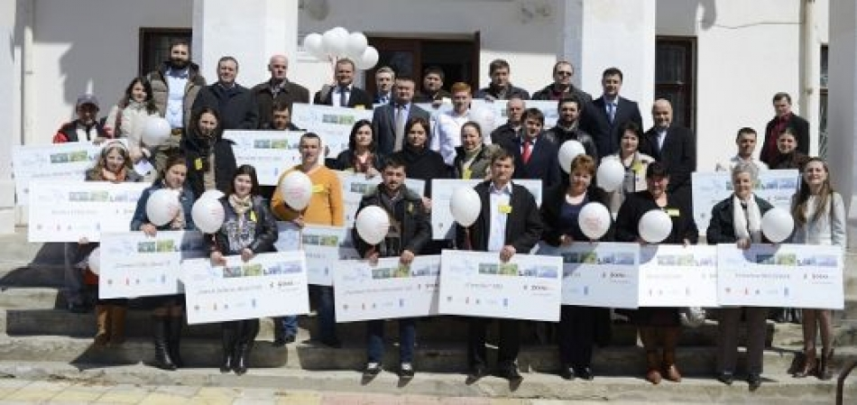
Antreprenori din de 20 localităţi au primit granturi pentru dezvoltarea afacerilor în mediul rural, în cadrul ceremoniei de înmânare a cecurilor de grant. Evenimentul a avut loc în cadrul componentei economice a Programului Comun de Dezvoltare Locală Integrată, PNUD Moldova şi UN Women care îşi propune dezvoltarea mediului economic local.
Beneficiarii de granturi, deţin sau urmează să iniţieze afaceri în domeniul apiculturii, zootehniei, de prelucrare a produselor alimentare, horticulturii, florăritului, meşteşugăritului, confecţiilor etc.
La componenta economică a Programului Comun de Dezvoltare Locală Integrată au participat peste 230 antreprenori din Republica Moldova, beneficiind de instruiri în domeniul businessului, 80 dintre aceştia au depus dosare la concursul business planurilor pentru a beneficia de granturi pentru dezvoltarea afacerilor.
În cadrul proiectului, au fost selectaţi 21 antreprenori care şi-au ridicat cecurile de grant de finanţare nerambursabilă în sumă de cinci mii de dolari.
Proiectul este realizat cu susţinerea financiară a Guvernului Danemarcei.
Sursa: trm.md

CONTINUĂ PROCESUL DE DEZVOLTARE A UNUI CONCEPT DE PROIECT VIABIL DE REGIONALIZARE A SERVICIILOR DE APĂ ȘI CANALIZARE ÎN RAIONUL CAHUL

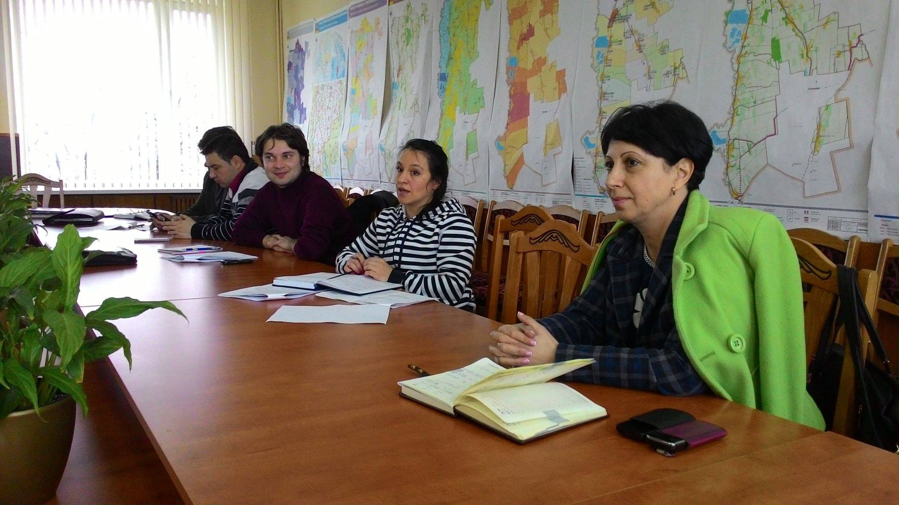
În orașul Cahul a avut loc o ședință de lucru privind lansarea procesului de elaborare a studiului de fezabilitate în baza conceptului de proiect ”Îmbunătățirea serviciilor de alimentare cu apă și canalizare în orașul Cahul și localitățile limitrofe prin extindere, reabilitare și regionalizare continuă”.
La ședință au participat primarii din or. Cahul, s. Crihana Veche, s. Manta, s. Roșu, reprezentanți ai Consiliului raional Cahul, Î.M. ”Apă Canal - Cahul”, experți și consultanți GIZ (Agenția de Cooperare Internațională a Germaniei) precum și reprezentantul Agenției de Dezvoltare Regională Sud.
În cadrul ședinței, primarii localităților vizate în Conceptul de Propunere de Proiecte (CPP), au prezentat planul urbanistic general, strategia de dezvoltare socio-economică a orașului Cahul și a satelor menționate, studiile de fezabilitate și proiectele de execuție existente (inclusiv hărți, scheme ș.a.). Totodată, s-a discutat despre crearea grupului de lucru pe proiect care va facilita procesul de elaborare a studiului de fezabilitate (SF), care urmează a fi finalizat pînă la sfîrșitul anului curent.
Echipa de experți GIZ, a vizitat Stația de Captare, Stația de tratare și Stația de Pompare a Apelor Uzate, Stația Principala de Pompare a Apelor Uzate precum și Stația de Epurare din orașul Cahul.
În urma ședinței, experții GIZ au întreprins o vizită de lucru la sediul ÎM ”Apă Canal” Cahul, unde s-au documentat asupra condiţiilor tehnice a infrastructurii de alimentare cu apă şi de canalizare şi investiţiilor efectuate de-a lungul anilor. La fel experții, au întreprins o vizită în satele implicate în CPP, pentru a se familiariza cu relieful terenului comunei Manta (care include satele Pașcani și Manta), s.Crihana Veche, Roșu și s. Cotihana .
Amintim că în cadrul atelierului nr.7 al grupului de lucru regional sectorial din 19 martie curent, a fost prezentată decizia Comisiei Interministeriale în cadrul căreia au fost selectate două Concepte de Proiecte Posibile din regiunea sud pentru raioanele Leova și Cahul, care ulterior urmează a fi dezvoltate în Concepte de Proiecte Viabile.
Reiterăm că aceste activități au loc cu sprijinul Uniunii Europene și Guvernului Suediei.
Sursa: adrsud.md

REZINENII AU ȘANSA SĂ CONSUME APĂ CALITATIVĂ

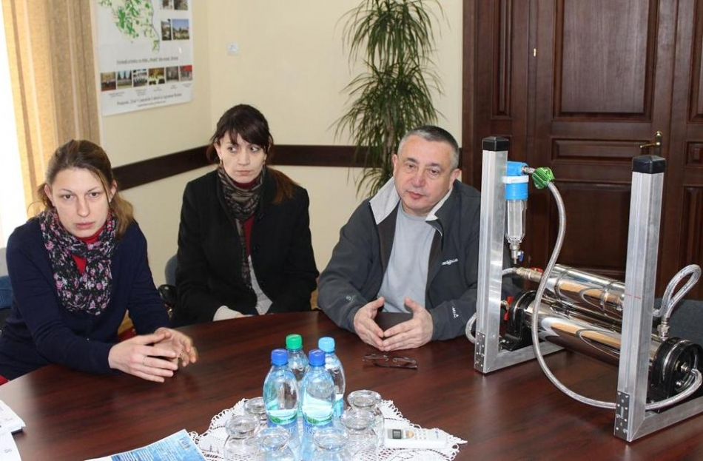
Raionul Rezina va fi primul în republică, care va proceda la implementarea unui proiect de asigurare a instituțiilor sociale cu filtre pentru purificarea apei potabile.
Aspectul se află în atenția dnei Eleonora Graur, președintele raionului, iar responsabilii din cadrul structurilor Consiliului raional urmează să prezinte, în cel mai scurt timp, situația din instituțiile sociale și necesitatea de echipamente în acest scop.
Despre colaborarea respectivă s-a discutat în timpul recentei întrevederi, pe care dna președinte și mai mulți angajați ai Consiliului raional au avut-o cu dl Franck le Borgne, managerul general al "Solartech energy" SRL.
În timpul cel mai apropiat, întreprinderea va veni cu o ofertă oficială către conducerea raionului, după care, în baza rezultatelor studiului situației din teritoriu, se va proceda la următorii pași în asigurarea cu filtre pentru purificarea apei potabile în instituțiile sociale ale raionului (școli, grădinițe, instituții medicale etc).
Sursa: consiliu.rezina.md

PREMIERĂ: ÎNTREPRINDERE SPECIALIZATĂ ÎN PRESTAREA SERVICIILOR DE ILUMINARE STRADALĂ, INAUGURATĂ LA ŞTEFAN VODĂ

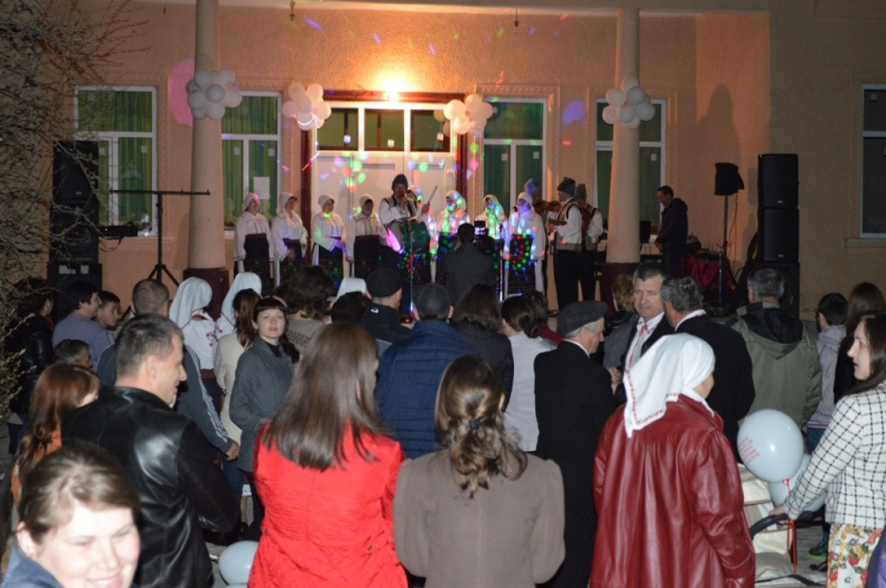
Locuitorii din trei localităţi din raionul Ştefan Vodă au sărbătorit lansarea serviciului de iluminare stradală în cadrul evenimentului „Hora luminii”. În ziua de Paşti, 200 de leduri s-au aprins concomitent în Popeasca, Ermoclia şi Feşteliţa, raionul Ştefan Vodă, datorită creării, în premieră, a unei întreprinderi specializate.
La „Hora luminii”, care a fost organizată de cele trei primării în centrul satului Popeasca, au participat circa 300 de locuitori care s-au bucurat de faptul că vor putea beneficia de un serviciu pe care nu l-au avut în ultimii 20 ani.
„Suntem mândri că am reușit să aducem lumină în satele noastre. Problema iluminatului public trebuia rezolvată, pentru ca femeile, copiii şi persoanele în etate să se simtă în siguranță pe străzi pe timp de noapte. Trei primari, ne-am unit eforturile şi am implementat un proiect în cadrul căruia a fost creată întreprinderea municipală de prestare a serviciilor de iluminare stradală „Lumen-Ermoclia”, a declarat Alexandru Pavlicenco, primarul comunei Ermoclia.
Cei circa 20 de km de reţele de iluminat stradal urmează a fi extinşi în perioada 2014-2024 şi pe străzile secundare din cele trei localităţi.
„Dacă timp de 20 ani am mers pe străzi întunecate, ne părea ceva normal. Astăzi, odată cu aprinderea luminilor, ne dăm seama cât de complicat era să circulăm noi şi copiii noştri prin întuneric chiar pe principalele străzi din sat”, a declarat Sergiu Golubenco, locuitor din satul Popeasca.
Întreprinderea „Lumen-Ermoclia” va oferi servicii de menţinere şi deservire a reţelelor de iluminat public, întreţinerea reţelelor electrice din cadrul instituţiilor publice şi deservirea cetăţenilor la domiciliu din cele trei localităţi.
„Primarii şi locuitorii din satele Moldovei au de soluţionat foarte multe probleme la nivel local pentru a avea acces la servicii de calitate. Cooperarea dintre comunităţi este forţa capabilă să schimbe lucrurile în bine în localităţile ţării. Or, cu eforturi conjugate pot fi identificate şi implementate soluţiile cele mai bune cu costuri reduse. Un exemplu elocvent este cel de azi, când cu forţe comune sunt soluţionate probleme comune, iar autorităţile locale şi locuitorii sărbătoresc succesul împreună”, a declarat Ghenadie Ivascenco, consultant în domeniul cooperării intercomunitare în cadrul Programului Comun de Dezvoltare Locală Integrată.
Î.M „Lumen-Ermoclia” este unul din cele 10 proiecte de cooperare intercomunitară implementate în mai multe raioane din Republica Moldova, care transcriu în practică prevederile Strategiei Naționale de Descentralizare a Republicii Moldova, aprobată de Parlamentul Republicii Moldova în aprilie 2012.
Valoarea totală a granturilor oferite pentru implementarea proiectelor este de un milion de dolari SUA. Beneficiari ai proiectului sunt peste 120 000 de cetăţeni din 40 de localităţi din Republica Moldova. Proiectul este implementat cu suportul Programului Comun de Dezvoltare Locală Integrată (PNUD Moldova şi UN Women) cu susţinerea financiară a Guvernului Danemarcei.
Sursa: agora.md

MÂNCARE CALDĂ PENTRU FIECARE COPIL

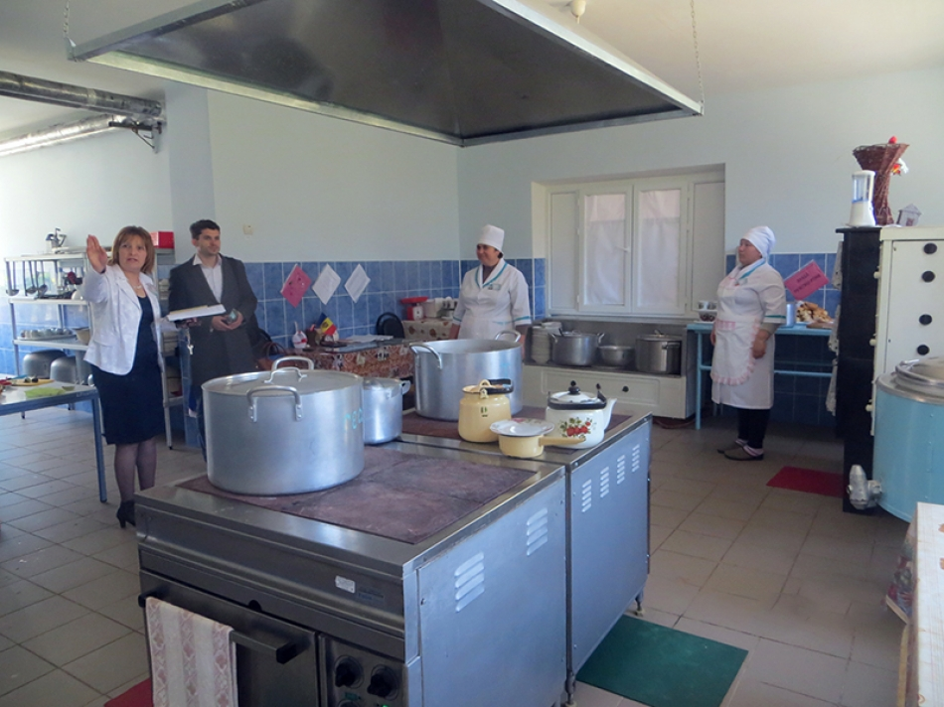

Toţi elevii de la LT Sculeni au posibilitatea să servească un dejun cald. Aceasta se datorează implementării cu succes a unui proiect comun al instituţiei în parteneriat cu Asociaţia Comunitară „Edera-S” în cadrul Programului Comun de Dezvoltare Locală Integrată (PCDLI). Astfel a fost posibilă extinderea, reparaţia şi renovarea cantinei şcolare.
Iulia Ciuvaga, directoarea liceului, spune că datorită unui efort comun s-a reuşit ceea ce îşi doreau de mult timp atât copii, cât şi părinţii. Deci, pe lângă cei 200 de copii din clasele primare care sunt asiguraţi cu un dejun cald din fondurile bugetare, mai sunt alimentaţi zilnic încă 100 de elevi. Pentru aceasta copiii trebuie să procure un tichet de doar 5 lei. Directoarea menționează că reușita îi bucură, iar la realizarea acestui proiect şi-a mai dat aportul şi alţi actori sociali, cum ar fi administraţia locală şi cea raională, asociaţia de părinţi şi elevi a liceului. Tot ea spune că, micul dejun este unul destul de consistent, căci pe lângă paste făinoase sau crupe, în meniu este inclusă carne, peşte, nelipsite fiind legume şi fructe.
Potrivit lui Roman Meleca, directorul AO „Iedera-S”, costul total al proiectului este în jur de 300 de mii de lei, bani care au ajuns nu doar pentru dotarea tehnică a cantinei, dar şi procurarea produselor alimentare pentru ca elevii să fie alimentaţi până la finele anului şcolar. Ion Schidu, coordonator PCDLI, spune că prin crearea unui astfel de serviciu a fost posibil facilitarea dialogului transparent şi constructiv între grupurile locale şi administraţia publică, pentru ca de bun acord să poată identifica problemele din teritoriu şi care din ele trebuie soluţionate în primul rând.

Sursa: unghiul.info
PRIMĂRIA LUCREAZĂ PENTRU ÎMBUNĂTĂȚIREA SERVICIILOR

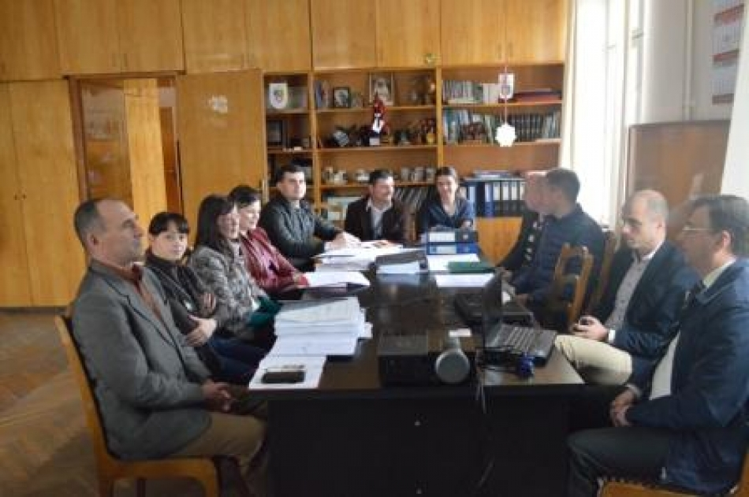
Primăria orașului Cimișlia a inițiat primii pași în crearea Centrului de Informare și Prestare Servicii pentru Cetățeni (CIPS).
Cu suportul Agenției SUA pentru Dezvoltare Internațională (USAID), prin intermediul Proiectului de Susținere a Autorităților Locale (LGSP), la data de 15 aprilie, a fost organizată sesiunea de informare privind importanța serviciilor oferite și pașii necesari pentru implementarea CIPS.
Acest Centru va contribui la sporirea calităţii şi eficienţei informării cetăţenilor şi la îmbunătăţirea prestării serviciilor publice prin implementarea unor instrumente şi practici moderne, toate într-un singur punct de acces.
Cu sprijinul USAID au fost deschise centre similare la Taraclia, Sîngerei și Orhei. Aceste trei centre vor servi ca modele pentru alte orașe la reproducerea și susținerea modernizării continue și îmbunătățirea serviciilor publice locale.
Sursa: cimislia.md

FRANȚA VA CONTINUA SĂ SUSȚINĂ REPUBLICA MOLDOVA ÎN DOMENIUL EFICIENȚEI ENERGETICE
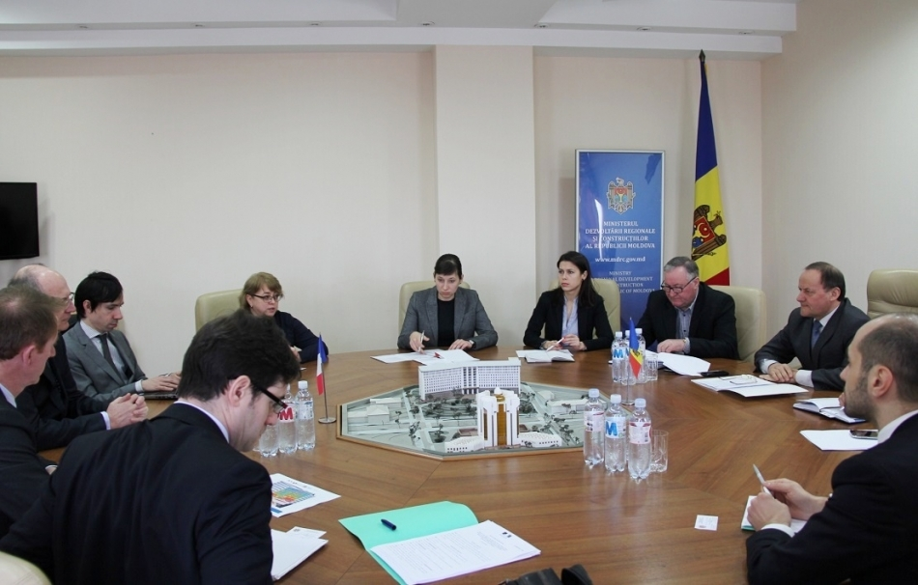
La data de 8 aprilie 2015, Ion Stratulat, viceministrul Dezvoltării Regionale și Construcțiilor a avut o întrevedere cu E.S Pascal Vagogne, Ambasadorul Franței în Republica Moldova și Benoît Gauthier, șef al Serviciului economic, Ambasada Franței la București.
În cadrul întrevederii s-a discutat despre extinderea cooperării în domeniul eficienței energetice, despre asistența și consultanța în domeniul dezvoltării regionale oferită de Guvernul Franței pentru Republica Moldova, precum și despre colaborarea de viitor dintre aceste două țări. La ședință au mai participat de asemenea reprezentanți ai MDRC în persoana lui Valerian Bânzaru, șeful direcției generale Dezvoltare Regională și Gheorghe Croitoru, șeful direcţiei reglementări tehnico-economice, iar delegația franceză a mai fost reprezentată de Pavel Ambrosi, consilier pentru export în domeniul agricol.
Viceministrul Ion Stratulat și-a exprimat gratitudinea pentru asistența oferită de Guvernul Francez și a apreciat „încrederea pe care o manifestă Franța faţă de Republica Moldova mai ales prin intermediul proiectelor realizate în parteneriar cu Ministerul Dezvoltării Regionale și Construcțiilor”. În același timp, viceministrul a menționat și despre activitățile lansate de Guvernul Francez în ceea ce privește “creșterea capacității administrațiilor publice locale din țară, mai ales în domeniul eficienței energetice. Vom fi recunoscători dacă și pe viitor ne vom bucura de asistența și fondurile oferite de UE”, a declarat Ion Stratulat.
La rândul său, E.S Pascal Vagogne a menționat că Republica Moldova, odată cu semnarea Acordului de Asociere a beneficiat de asistență, schimb de exeperiență, consultanță și fonduri din partea UE, iar această practică va fi continuată și mai departe.
Totodată, delegația franceză a prezentat informații cu privire la organizarea seminarului în domeniul eficienței energetice, care va avea loc la București pe data de 4 iunie și la Chișinău pe data 5 iunie 2015. Potrivit lui Benoît Gauthier, șeful serviciului economic al Ambasadei Franței la București, în cadrul acestor seminare se va discuta despre “schimbul de experiență dintre experții din domeniul eficienței energetice, interacțiunea dintre administrațiile publice locale și organizațiile locale, problema finanțelor publice și a celei externe, precum și despre inovațiile în domeniul energetic”.
Serviciul de presă al Ministerului Dezvoltării Regionale și Construcțiilor
Sursa: mdrc.gov.md

AMBASADORUL MARII BRITANII ÎN VIZITĂ LA UNGHENI

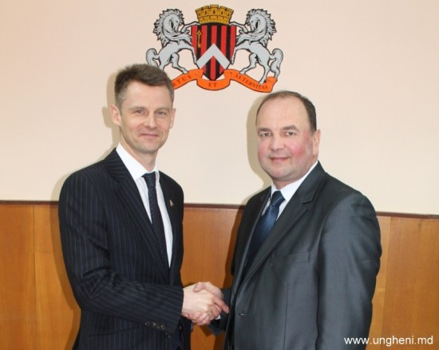

Ambasadorul Marii Britanii în Republica Moldova, Excelența Sa (E.S.) Philip Batson, s-a întâlnit miercuri, 8 aprilie 2015, cu Alexandru Ambros, primarul oraşului Ungheni, pentru a discuta despre lansarea în Ungheni a mai multor proiecte cu impact social.

În cadrul vizitei Primarul Alexandru Ambros, a făcut o scurtă prezentare a orașului, în care a vorbit despre numeroasele proiecte sociale implementate de primăria oraşului Ungheni în colaborare cu Fundaţia comunitară Ungheni.

La rîndul său, Excelența Sa Philip Batson și-a arătat mulțumirea față de buna colaborare existentă între autorităţile locale unghenene și ONG-urile locale active în domeniul social. „Suportul autorităţilor locale este foarte importantă în stabilirea relaţiilor de colaborare. Va fi o deosebită plăcere să colaborăm cu Primăria oraşului Ungheni în vederea lansării noilor proiecte”, a declarat Excelența Sa Philip Batson.

Un alt scop al vizitei reprezentanţilor ambasadei britanice în oraşul Ungheni a fost de a susţine activitatea unei organizații de caritate britanice. Este vorba despre implementarea unui proiect la grădiniţa „Guguţă” din oraşul Ungheni. Proiectul prevede includerea terapiei muzicale pentru copii cu nevoi speciale din această grădiniţă, prima instituție preșcolară din republică care a adoptat o atitudine inclusivă, adică atunci când copiii cu necesități speciale merg în aceeași grupă cu copiii obișnuiți.

„Terapia muzicală este o parte extrem de importantă a terapiei inclusive, una care aduce rezultate spectaculoase în recuperarea și integrarea în societate a copiilor cu deficiențe de comunicare” a menţionat Jane Ebel, terapeut muzical din Marea Britanie.

„Mă bucur foarte mult că vom fi primii care aplică terapia muzicală în comunicarea cu copiii cu nevoi speciale” a spus directoarea grădiniţei Emilia Cucuruzac.

Primarul Alexandru Ambros a ţinut să mulţumească reprezentanţilor ambasadei pentru selectarea grădiniţei „Guguţă” ca grădiniţă-pilot în implementarea acestui proiect şi a identificat noi domenii care vor duce la intenisficarea cooperării oraşului Ungheni cu ambasada britanică. Excelența Sa Philip Batson s-a declarat fascinat de orașul Ungheni și a promis să revină cât mai curând, pentru implementarea unor noi proiecte în colaborare cu Primăria oraşului Ungheni.

Sursa: www.ungheni.md

A ÎNCEPUT IMPLEMENTAREA PROIECTULUI “PARCUL DIN CENTRUL SATULUI - CENTRU EDUCAȚIONAL ȘI CULTURAL AL COMUNITĂȚII”
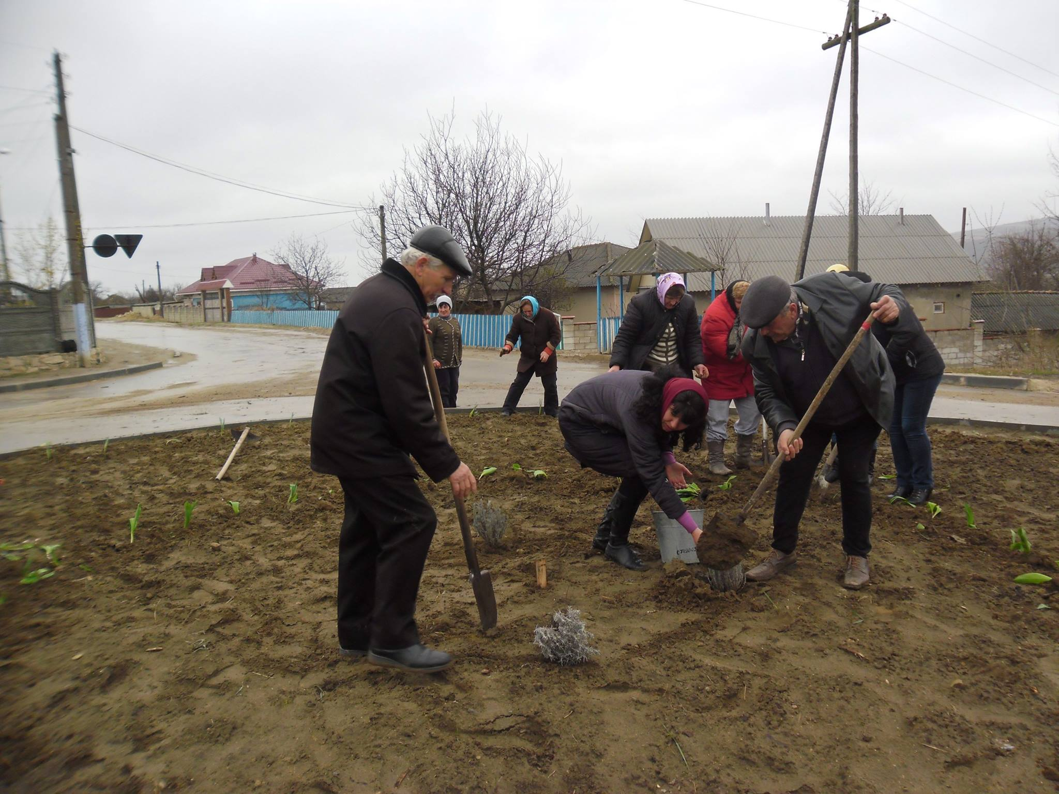
Primăria Verejeni a început implementarea proiectului “Parcul din centrul satului - centru educațional și cultural al comunității”. Una din activitățile proiectului este de a planta arbori decorativi și a florilor în parc. La activitate au participat și localnicii .
În afară de aceasta în cadrul proeictului vor mai fi activități ca: construirea a două pavilioane pentru instruirea în aer liber pentru copii de vârstă școlară; organizarea de activități de instruire pentru copii de vârstă preșcolară; instruiri practice, în aer liber, pentru copiii de vârstă școlară în domenii precum: educația civică, educația ecologică, organizarea de competiții școlare tematice, organizarea unor școli de vară cu beneficiarii bibliotecii publice, lecții de pictură in aer liber și altele.
Sursa: http://www.centruinfo.org/

PROIECT MOLDO-POLON DE CONSOLIDARE A CAPACITĂȚILOR ÎN DOMENIUL MANAGEMENTULUI PROIECTELOR DE DEZVOLTARE, LANSAT ÎN REGIUNEA NORD
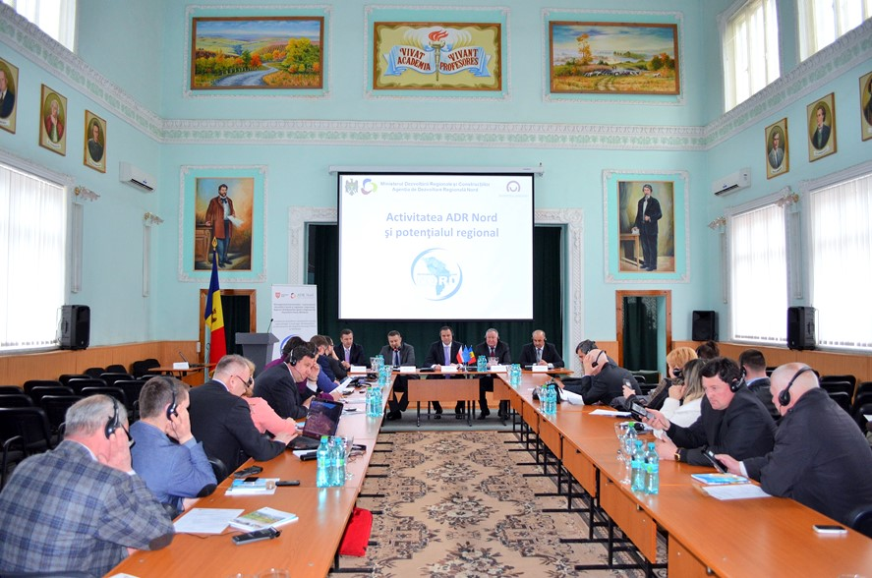
La data de 15 aprilie 2015, Agenția de Dezvoltare Regională Nord (ADR Nord) în parteneriat cu Oficiul Mareșalului Regiunii Wielkopolska, Polonia, a lansat, în cadrul unei conferințe, proiectul „Managementul proiectului - instrument al dezvoltării locale şi regionale. Experienţa Regiunii Wielkopolska pentru Regiunea de Dezvoltare Nord, Moldova”. Evenimentul, în cadrul căruia au participat autorități centrale și locale din Moldova și Polonia, a avut loc în incinta Universității de Stat „Alecu Russo” din Bălți.
Proiectul moldo-polon urmărește să consolideze capacitățile instituționale ale ADR Nord și ale autorităților publice locale din Regiunea de Dezvoltare Nord, precum și ale factorilor interesaţi de absorbția efectivă a fondurilor naționale și internaționale prin sporirea cunoștințelor în domeniu, dezvoltarea abilităților analitice și schimbul de bune practici.
Principalele subiecte incluse în agenda evenimentului de lansare a proiectului s-au referit la analiza potențialului de dezvoltare a Regiunii Wielkopolska, experiența Regiunii Wielkopolska în absorbția fondurilor Uniunii Europene, prezentarea programelor și a documentelor strategice în politica de dezvoltare a Regiunii Wielkopolska, precum și experiența de implementare a politicii regionale în Regiunea Wielkopolska.
„Ministerul Dezvoltării Regionale și Construcțiilor din Republica Moldova are legături de colaborare foarte strânse cu Ministerul Infrastructurii și Dezvoltării din Polonia. Începând cu anul 2012, cu ajutorul partenerilor de dezvoltare polonezi de nivel național, în Republica Moldova au fost implementate 3 proiecte. Acum este în desfășurare realizarea celui de-al 4-lea proiect. Vizitele de studiu pe care le-am efectuat atât noi în Polonia, cât și partenerii polonezi în Moldova ne-au dat posibilitatea să stabilim legăturile de colaborare necesare pentru implementarea acestui proiect în Regiunea de Dezvoltare Nord”, a menționat Valerian Bânzaru, șeful Direcției generale dezvoltare regionale din cadrul Ministerului Dezvoltării Regionale și Construcțiilor (MDRC).
„Suntem interesați de experiența Poloniei în elaborarea proiectelor de dezvoltare regională. Preluarea experienței polone va contribui la creșterea competitivității și potențialului de dezvoltare al Regiunii de Dezvoltare Nord, inclusiv promovarea spiritului antreprenorial, dezvoltarea mediului de afaceri, susținerea investițiilor și potențialului regiunilor”, a declarat directorul ADR Nord, Ion Bodrug. De asemenea, directorul ADR Nord a precizat că preluarea experienței Regiunii Wielkopolska va spori capacitățile autorităților publice locale din Regiunea de Dezvoltare Nord în gestionarea fondurilor europene, Polonia fiind în acest sens un bun exemplu.
Igor Ksenicz, coordonatorul proiectului din cadrul Oficiului Mareșalului Regiunii Wielkopolska, a prezentat participanților la eveniment principalele activități ce vor fi organizate în cadrul proiectului. Astfel, lansarea proiectului, organizată în contextul unei vizite de 4 zile în țara noastră a delegației poloneze, va fi urmată de o vizită de studiu (3-16 mai) a specialiștilor din cadrul ADR Nord în Voievodatul Wielkopolska, după care, în luna septembrie, o delegație de experți polonezi se vor afla în Regiunea de Dezvoltare Nord.
În a doua parte a zilei, Hubert Zobel, directorul Departamentului implementarea Programului Operațional Regional, Regiunea Wielkopolska, a susținut un training despre elaborarea și managementul proiectului. Evenimentul a fost finalizat cu prezentarea de către primarul orașului Śrem, Adam Lewandowski, a experienței administrației locale din Polonia în domeniul implementării fondurilor Uniunii Europene.
În rezultatul realizării proiectului moldo-polon, vor fi elaborate 3 concepte de proiecte în cele 3 microregiuni ale Regiunii de Dezvoltare Nord. Totodată, 10 specialiști din cadrul ADR Nord își vor îmbunătăți cunoștințele în domeniul implementării politicii de dezvoltare regională, având, la rândul lor, posibilitate să fie ei înșiși formatori. De asemenea, proiectul mai prevede instruirea a 25 de reprezentanți din cadrul administrației publice locale.
Proiectul moldo-polon este cofinanţat în cadrul programului de colaborare poloneză pentru dezvoltare al Ministerului Afacerilor Externe al Republicii Polone.
Sursa: http://adrnord.md/

